

МІНІСТЕРСТВО ОСВІТИ І НАУКИ УКРАЇНИ

НАЦІОНАЛЬНИЙ ТЕХНІЧНИЙ УНІВЕРСИТЕТ УКРАЇНИ

“КИЇВСЬКИЙ ПОЛІТЕХНІЧНИЙ ІНСТИТУТ”

Факультет прикладної математики

Кафедра системного програмування і спеціальних комп’ютерних систем

**Лабораторна робота №6**

з дисципліни “ **Структури даних та алгоритми. Основи алгоритмізації”**

Тема: «АЛГОРИТМИ ОБХОДУ ДВОВИМІРНИХ МАСИВІВ»

**Варіант № 6**

Виконав:

студент 1 курсу ФПМ

групи КВ-41:

Горпинич-Радуженко

Іван Олександрович

**Перевірено:**

Київ 2014

*Мета лабораторної роботи*

Метою лабораторної роботи №1.6. «Алгоритми обходу двовимірних масивів (матриць)» є засвоєння теоретичного матеріалу та набуття практичних навичок гнучкої роботи при реалізації алгоритмів з використанням двовимірних масивів (матриць).

*Постановка задачі*

1. Оскільки екран монітора має площинні координати так само, як і двовимірний масив (матриця), але, на відміну від останнього, надає можливість візуально спостерігати виконання способу обходу, дана лабораторна робота виконується в координатах екрану монітора (дивись методичні вказівки до виконання даної лабораторної роботи).
2. Завданням даної лабораторної роботи є виконання заданого за варіантом способу обходу на екрані монітору в текстовому режимі, проставляючи довільний символ клавіатури (наприклад ‘*’) у порядку заданого способу обходу.
3. Оскільки при виводі символу у правий ніжній кут екрану відбувається зсув зображення на один рядок вгору (якщо тільки не використовується прямий доступ до відеопам’яті), останній рядок екрану монітора при виконанні завдання заповнювати не треба.

***Завдання за варіантом***

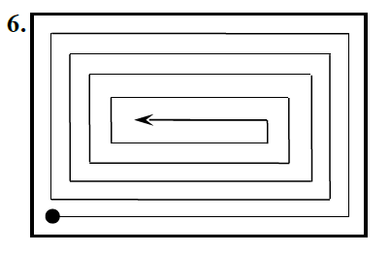

***Текст програми***

program Labo6SDA;

uses crt;

const m = 24;n = 80; t=5; f=24;

var

i, j, p: integer;

begin

clrscr;

for p:=24 downto 13 do

begin

for j:=(25-p) to n-(24-p) do

begin

gotoxy(j, p); write('-'); delay(t); end;

for i:=p-1 downto ((25)-p) do

begin

gotoxy(n-(24-p),i); write('|'); delay(t);end;

for j:=(n-(25-p)) downto (25-p) do

begin

gotoxy(j,(25-p)); write ('-'); delay(t); end;

for i:=(26-p) to (m-(25-p)) do

begin

gotoxy((25-p),i); write('|'); delay(t); end;

end;

gotoxy(25,1);

write('Vipolnil:Gorpinich-Radyzhenko Ivan');

gotoxy(1,25);

readln;

end.

***Тестування програми***

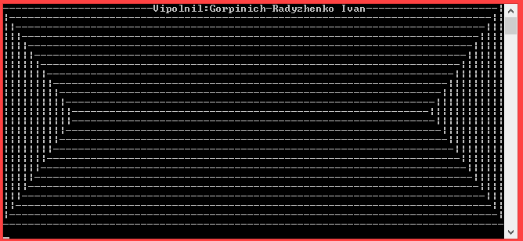

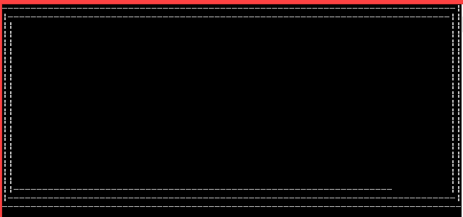

*Контрольні питання*

1. Класифікація масивів.
2. Запис оголошення та використання двовимірних масивів діаграмами дій.
3. Запис оголошення та використання двовимірних масивів мовою програмування.
4. Що означає термін «обхід двовимірного масиву (матриці)»?
5. Скільки циклів та індексних змінних потрібно для виконання обходу двовимірного масиву (матриці)?
6. Як визначити спосіб простого обходу (по рядках чи по стовпчиках), використаного у програмі, за виглядом заголовків циклів та використання індексних змінних при звертанні до елементів масиву?